Pour ne pas me blesser …..

*sur la cour
-je ne cours pas trop vite sans regarder devant
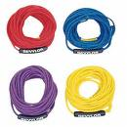
-je ne saute pas des marches
-je ne mets rien autour de mon cou

*dans les escaliers

-je ne joue pas sur et avec les rampes d’escalier
-je mets mon manteau avant de descendre

*avec les objets
-je fais attention au matériel de classe qui blesse

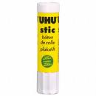

-je ne joue pas avec les produits toxiques
-je suis prudent avec les couverts de cantine
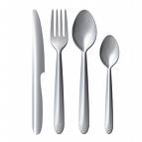
Dans mon école, je sais être prudent !
